CORPORACION DIVINO NIÑO
GRADO OCTAVO


FECHA: actividades de vacaciones
Orientaciones: Estimados estudiantes y padres de familia las siguientes son las actividades a realizar, en el área de lenguaje. Son actividades de comprensión lectora y de retroalimentación de los temas vistos en clase, que DEBEN ser desarrolladas por estudiantes con el acompañamiento de los adultos. Los estudiantes del grado octavo realizan las lecturas y actividades de comprensión lectora. Disfruten el aislamiento en familia y aprovechen el tiempo para reforzar las habilidades lectoras y escritoras de sus hijos.
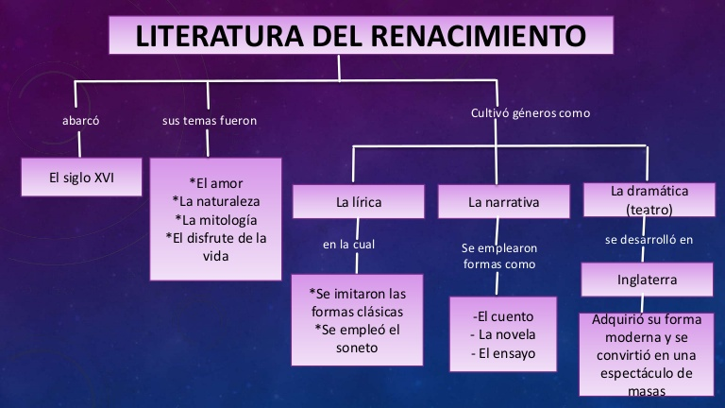
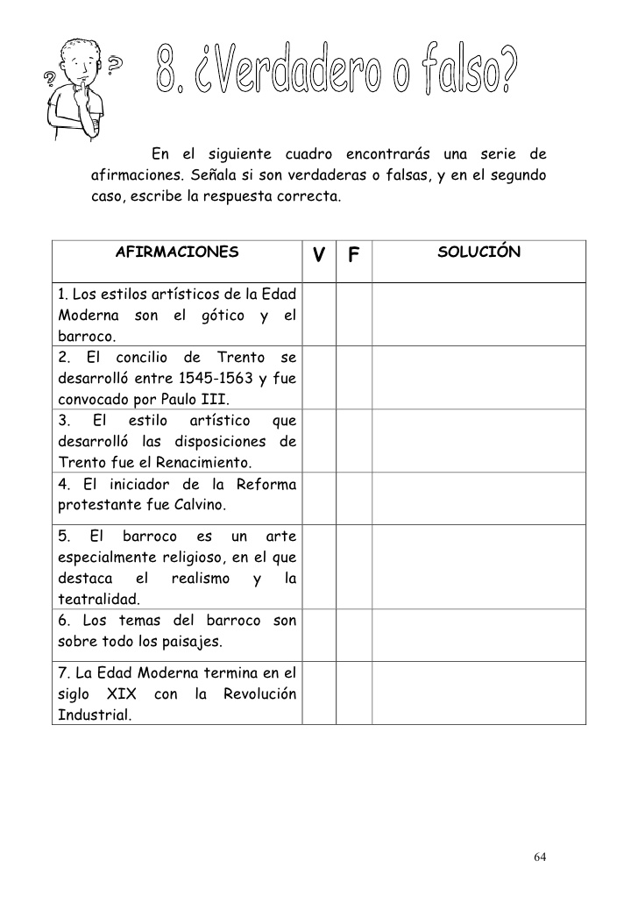

Discurso sobre la dignidad del hombre

Relato del Génesis Discurso sobre la dignidad del hombre2 [4] Ya el sumo Padre, Dios arquitecto, había construido con leyes de arcana sabiduría esta mansión mundana que vemos, augustísimo templo de la divinidad; había embellecido la región supra Celeste con inteligencia, avivado los etéreos globos con almas eternas, poblado con una turba de animales de toda especie las partes viles y fermentantes del mundo inferior3 , pero, consumada la obra, deseaba el Artífice que hubiese alguien que comprendiese la razón de una obra tan grande, amara su belleza y admirara la vastedad inmensa4 . Por ello, cumplido ya todo (como Moisés y Timeo5 lo testimonian) pensó por último en producir al hombre. Entre los arquetipos, sin embargo, no quedaba ninguno sobre el cual modelar la nueva criatura ni ninguno de los tesoros para conceder en herencia al nuevo hijo, ni sitio alguno en todo el mundo en donde residiese este contemplador del universo. Todo estaba distribuido y lleno en los sumos, en los medios y en los ínfimos grados. Mas no hubiera sido digno de la potestad paterna, aun casi exhausta, decaer en su última creación; ni de su sabiduría, permanecer indecisa en una obra necesaria por falta de proyecto; ni de su benéfico amor que aquel que estaba destinado a elogiar la munificencia divina en los otros estuviese constreñido a lamentarla en sí mismo. [5] Estableció por lo tanto el óptimo artífice que aquel a quien no podía dotar de nada propio le fuese común todo cuanto le había sido dado separadamente a los otros. Tomó por consiguiente al hombre así construido, obra de naturaleza indefinida6 , y habiéndolo puesto en el centro del mundo, le habló de esta manera: Oh Adán, no te he dado ni un lugar determinado, ni un aspecto propio, ni una prerrogativa peculiar con el fin de que poseas el lugar, el aspecto y la prerrogativa que conscientemente elijas y que de acuerdo con tu intención obtengas y conserves. La naturaleza definida de los otros seres está constreñida por las precisas leyes por mí prescritas. Tú, en cambio, no constreñido por estrechez alguna te la determinarás según el arbitrio a cuyo poder te he consignado. Te he puesto en el centro del mundo para que más cómodamente observes cuanto en él existe. No te he hecho ni celeste ni terreno, ni mortal ni inmortal7 , con el fin de que tú, como árbitro y soberano artífice de ti mismo, te informases y plasmases en la obra que prefirieses. Podrás degenerar en los seres inferiores que son las bestias, podrás regenerarte, según tu ánimo, en las realidades superiores que son divinas.
[6] ¡Oh suma libertad de Dios padre, oh suma y admirable suerte8 del hombre al cual le ha sido concedido obtener lo que desee, ser lo que quiera! Las bestias en el momento mismo en que nacen, sacan consigo del vientre materno, como dice Lucilio, todo lo que tendrán después. Los espíritus superiores desde un principio, o poco después, fueron lo que serán eternamente. Al hombre, desde su nacimiento, el Padre le confirió gérmenes de toda especie y gérmenes de toda vida y, según como cada hombre los haya cultivado, madurarán en él y le darán sus frutos9 . Si fueran vegetales, será planta; si sensibles, será bestia; si racionales, se elevará a animal celeste; si intelectuales, será ángel o hijo de Dios y, si no contento con la suerte de ninguna criatura, se replegará en el centro de su unidad, transformado en un espíritu a solas con Dios, en la solitaria oscuridad del Padre -él, que fue colocado sobre todas las cosas- y las sobrepujará a todas. [7] ¿Quién no admirará a este camaleón nuestro? O, más bien, ¿quién admirará más cualquier otra cosa? No se equivoca Asclepio el ateniense -en razón del aspecto cambiante y de esta naturaleza que se transforma incluso a si misma- cuando dice que en los misterios el hombre era simbolizado por Proteo. De aquí las metamorfosis celebradas por los hebreos y por los pitagóricos.10



